LE COIN RELIGIEUX DE NOTRE CLASSE (II) « Coin évolutif » 3.031

Destinataires privilégiés :  X Les enfants (cycle : X 1, X 2, X 3, X 4).  X L’équipe enseignante.  0 Les parents, la communauté paroissiale.  Date de la dernière mise à jour : 20.09.06  Moment de l’année : toute l’année. | Champs d’action visés :  X Champ de la pédagogie.  0 Champ des relations 0 intér., 0 extér. à l'école  0 Champ de l'organisation de la vie scolaire.  X Champ de la proposition, de la célébration de foi.  Type d'activité : Prière - projet

Idée de base :  La fiche en un coup d’oeil :  Vous désirez en savoir plus ? Lisez ces quelques commentaires :  Il est intéressant à plusieurs titres d'apporter de temps en temps des petits changements dans la présentation du coin religieux de sa classe, de le faire évoluer...  Pourquoi ?  - Pour une relance de l'intérêt.  Nous savons qu'à force de voir le même objet à la même place, on finit par ne plus le remarquer  Des changements occasionnels ou systématiques, même minimes, présentent l'avantage d'amener les enfants... et l'enseignant(e)... à porter un regard neuf sur ce "coin sacré".  - Pour un coin bien entretenu.  Rien de plus affligeant qu'un coin-prière poussiéreux, au décor jauni, aux fleurs fanées…  Si cet espace peut être merveilleuse source d'intériorité, de spiritualité, il peut, négligé, produire aussi un effet inverse des plus dommageables.  Transformer le coin est l'occasion d'un entretien régulier indispensable !  - Pour une plus grande unité.  Modifier pour que le coin soit en cohérence avec la leçon de religion en cours...  La présentation du coin peut ainsi évoquer plus particulièrement une fête liturgique, un texte biblique, un projet essentiellement religieux, un événement vécu par la classe...  - Pour une initiation aux symboles.  Certains éléments de décoration utilisés dans le coin religieux font explicitement référence aux textes bibliques travaillés en classe, aux expériences de vie partagée, à des objets utilisés dans certaines célébrations, au mobilier de l’église ... Ainsi, rencontrés dans divers contextes et situations, deviendront-ils, un peu à la fois, porteurs de sens pour les enfants : c'est là une occasion d'apprentissage à ne pas négliger ! | Références :      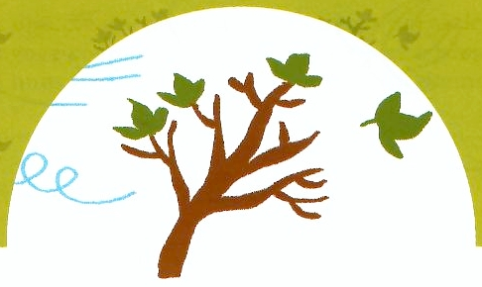  PLE.1.(a)  EGL 3.1.(a)  Fiche 3.025  Voir annexe
   | Cette fiche, déjà proposée en octobre 2005 dans le cadre du Fil Rouge 2005-2006, peut s’inscrire également dans celui de 2006/2007 consacré à l’initiation de nos enfants à la symbolique.  Elle propose d’aménager, puis de faire évoluer, un coin religieux qui soit le reflet de tout le travail mené autour des six textes bibliques qui ont été choisis en lien avec l’année liturgique et la programmation Effata « Pour trouver Dieu. » (*)
  Il est intéressant à plusieurs titres d'apporter de temps en temps des petits changements dans la présentation du coin religieux de sa classe, de le faire évoluer...
  Pourquoi ? Comment ?
  L’idée générale est qu’au moment où l’on aborde un nouveau texte, on veille à transformer partiellement le coin religieux de manière à conserver des éléments rappelant le texte précédent (mémoire) mais aussi d’en apporter d’autres en lien avec le nouveau pour relancer chaque fois l’intérêt.
  Cette fiche propose des éléments très concrets pour créer 5 coins religieux qui permettront de mettre en place un aspect – parmi d’autres possibles – de la continuité des apprentissages réclamée par « l’école de la réussite ».

Comment ?

Pas besoin nécessairement de tout transformer pour provoquer leurs questions : un détail ajouté, retiré, déplacé peut déjà apporter son lot de questions aux enfants observateurs et demandeurs de repères qui, quelque part, les rassurent.

Des idées…?

Des exemples en fonction de l'année liturgique, d'événements locaux ou autres :
- à Pâques, utiliser un nouveau cierge qui ressemble un peu à celui mis en service à l'église ;
- à Noël, enlever le chevalet habituel et déposer la Bible dans une mangeoire ;
- décorer le crucifix d'une branche de buis, le dimanche des rameaux ;
- nouer un ruban blanc à la base du cierge au moment du baptême d'un enfant de la classe ;
- placer la Bible dans un plat garni d'épis (de pain) et de raisin pour les 1^{res} communions ;
- Pentecôte : ajouter, par exemple, un spot supplémentaire, une mappemonde lumineuse, des lumignons...
- déposer des objets propres à d'autres religions pendant la semaine de l'unité…
- …

Des exemples en fonction du texte biblique exploré :
- placer la Bible dans une petite maison, pour recevoir Jésus chez nous, comme Zachée ;
- la placer dans un petit temple, pour écouter l'appel lancé par le Seigneur à Samuel ;
- l'entourer de toutes les photos des enfants en entendant Jésus exiger qu'on les laisse venir à Lui ;
- la mettre au milieu d'un buisson illuminé pour suivre les pas de Moïse ;
- faire rouler un semblant de pierre ronde pour "ouvrir" le coin et lire un récit de résurrection ;
- faire couler de l'eau (petite fontaine ou décor sonore) pour traverser la Mer Rouge, pour étancher notre soif d'Absolu au puits de la Samaritaine…
- …

Mieux encore…
Lorsqu'on passe au texte suivant, conserver, dans le coin religieux, un des éléments de cette décoration avant de le transformer…
C’est une manière simple de garder une trace des découvertes précédentes et de pouvoir, ainsi, en refaire régulièrement l'historique…
Cette également une manière originale d’assurer, de fait, la continuité des apprentissages…

Références à d’autres documents :
(*) Programmation « Effata – Pour trouver Dieu » - Année A/B - Dossiers 17, 11, 12, 18 et 13.
Le sixième texte (Act 2, 1-13), réservé au niveau primaire, n’est pas proposé dans cette programmation.
La page 44 de la brochure Effata « Itinéraire pour trouver Dieu » propose quelques beaux exemples de coins religieux (« Lieux de la Parole »).

(**) « Mots-clés pour entrer dans la Bible » Editions Averbode, BP 54, 3271 AVERBODE- tél 013 / 78 01 11

Annexe :

Trame possible pour la réalisation de 6 coins religieux relatifs au Fil Rouge 2006-2007

4 composantes d’un coin religieux d’après Monseigneur Danneels
(Fiche 3.025)
Dans un coin religieux, il faut :
- quelque chose à voir : une image, un crucifix, une icône…
- quelque chose pour réchauffer et illuminer : une bougie…
- quelque chose à lire : la Bible
- quelque chose pour être joyeux : des fleurs…

Nous proposons que le décor soit évolutif tout au long de l’année scolaire 2006-2007.

 | Moment de l’année scolaire | Quelque chose  à voir… | Quelque chose pour illuminer… | Quelque chose  à lire… | Quelque chose pour être joyeux…
 | ➔  Passage biblique de référence | Quelque chose  à voir… | Quelque chose pour illuminer… | Quelque chose  à lire… | Décor spécifique | Fleurs
FEU | Début d’année  ➔ Ex 3, 1-12 | Il est écrit sur le panneau « Nous faisons feu, ensemble ! »  + Signature (ou petit dessin) de tous les enfants et de leur enseignant(e) | Photophore translucide rouge    ou  lampe à huile de la JGP du 30.08.06  qui peut rester présente tout au long de l’année scolaire | Au choix :  « Moïse, Moïse… »,  « Me voici »  ou  « L’Ange de Dieu lui apparut dans une flamme de feu, du milieu d’un buisson » | Panneau entourant la croix décoré de dessins ou de bricolage de flammes. | Un bouquet à dominante de tons chauds  (rouge, orange, jaune…)  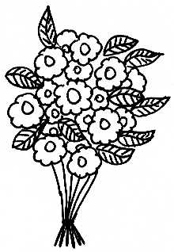  .  Et pourquoi pas le beau feuillage d’automne…?
LUMIÈRE | Avent et Noël  ➔Lc 2, 1-14 | la Sainte Famille et quelques figurines de bergers | « Jésus, Lumière du monde ! » | « L’ange du Seigneur se tint près d’eux et la gloire du Seigneur les enveloppa de sa clarté » | Panneau  noir ou sombre (nuit) avec une étoile filante | Bouquet à dominante lumineuse  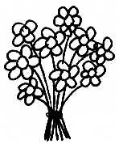  (blanc, jaune…)
EAU | Janvier-février  ➔Jon 1, 1-16 | +  le bateau de Jonas qui porte la bible | ou  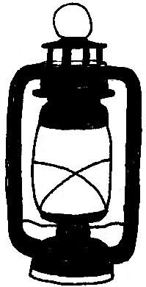 | « Qu’as-tu à dormir ? Lève-toi, crie vers ton Dieu ! » | Panneau illustrant la tempête  (Dessins)  ou  collage de papiers déchirés et collés | Peut-être un  petit jardin dans lequel une place est laissée  à de l’eau qui coule...?
DÉSERT | Carême  ➔Ex 17, 1-7 | Un gros caillou dans une vasque contenant de l’eau  ou  une petite fontaine décorative |  | « Tu frapperas le rocher, l’eau en sortira et le peuple boira. » | Panneau  figurant le désert du Sinaï (étendue de sable, montagne…) | 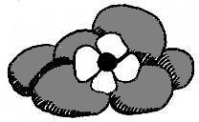  Quelques fleurs au milieu de cailloux et de sable

CIEL  (Haut/bas) | Pâques  ➔Jn 20, 11-18 | Le tombeau vide (un pot vide couché) dont la pierre d’obturation a été roulée  ➔ fiche 1.074  « Jardin de Pâques » |   ➔ fiche 3.078  « Cierge pascal de la classe » | « Qui cherches-tu ? » | Panneau  représentant une route qui serpente vers le haut.  Idée supplémentaire : une écharpe blanche est accrochée au panneau | Même bouquet qu’à Noël…?
SOUFFLE | Fin d’année  ➔Ac 2, 1-13 | Chacun dépose une petite bougie  à son nom. | Au milieu de chacune de nos bougies, le cierge pascal   | « Tous furent remplis de l’Esprit Saint » | Panneau  sur lequel la Parole est traduite en différentes langues.  Idée supplémentaire : un mobile, composé de flammes est suspendu au dessus du coin « prière » | Une composition florale libre de saison et multicolore.  